

1. Öko*Gipfel im Eurodistrikt

Energie – Klimaschutz – Wasser - Gewässer

45 Bürger-Projektideen zum Eurodistrikt Region Freiburg / Centre et Sud Alsace

< Wasser – Quelle des Lebens . Energie – Motor des Lebens >

Zu den beiden Wettbewerben Energie/Klimaschutz und Wasser/Gewässer haben BürgerInnen, Vereine und Institutionen der Bürgerschaft insgesamt 34 grenzüberschreitende Projektideen sowie 11 weitere Vorschläge eingereicht. Ziel dieser Agenda21-Aktion „Nachhaltigkeit rheinüberschreitend für Energie, Klimaschutz und Gewässer“ ist, den Umgang mit Energie und Wasser im geplanten Eurodistrikt Region Freiburg / Zentral- und Süd-Elsaß und angrenzenden Gebieten zwischen Basel und Lahr/Gerstheim bzw. in Vogesen und Schwarzwald zukunftsfähig zu machen und so die gemeinsame Zukunft am südlichen Oberrhein mitzugestalten: * d.h. ökologisch, ökonomisch, sozial, mit Bürgerbeteiligung, kreativ und rheinüberschreitend. Ob Verein, Initiative, Einzelperson, SchülerIn, Lehrkraft, StudentIn, Stadt-/Gemeinderat, Verwaltung, Medien, UnternehmerIn: Machen Sie mit - informieren Sie sich:

28. Oktober 2005, 15.00 bis 18:30
Breisach - ehemalige Spitalkirche am Marktplatz
Öffentliche Veranstaltung - Preisverleihung - Eintritt frei - Simultanübersetzung – Anmeldung

ab 14:30 Eintreffen der TeilnehmerInnen

15:00 Eröffnung 1. Öko*Gipfel im Eurodistrikt
Bürgermeister Alfred Vonarb, Stadt Breisach, 1. Europastadt
Dr. Manfred Loistl, Ministerium für Umwelt und Verkehr Baden-Württemberg, Ref. Ökologie, Klimaschutz, Stuttgart
Repräsentant, Région Alsace, Environnement, Strasbourg,
angefragt
Christophe Hartmann, Präsident von Alter Alsace Energies, Lutterbach,
Dr. Jörg Lange, Regiowasser e.V., Freiburg i.Br.
Dr. Georg Löser, ECOtrinova e.V., Freiburg, Vorsitzender
Die Themen: Lokale Agenda21, Eurodistrikt, Zuschüsse, u.a.
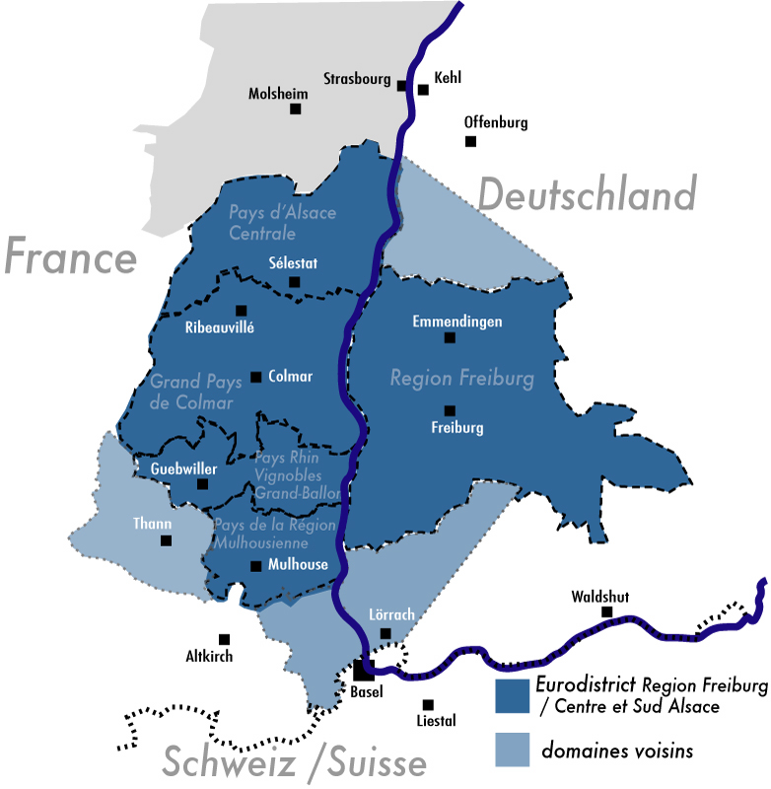

15:30 45 Projektideen für den Eurodistrikt: Blaubuch Wasser – Grünbuch Energie
Die Projekt-Ideen der Bürgerschaft und Vereine kurz dargestellt von ECOtrinova e.V. u. Regiowasser e.V.
15:50 Die 12 Projekt-Ideen der PreisträgerInnen der Ideen-Wettbewerbe
Laudatios durch Mitglieder der Jurys zu Wasser und Energie-Klimaschutz
16:30 Preisverleihungen und Anerkennungen
PreisträgerInnen / TeilnehmerInnen der Wettbewerbe Energie/Klimaschutz und Wasser & Förderer
16:45 Wie geht es weiter? Nachhaltiger Eurodistrikt - ein Ecodistrikt? ECOtrinova e.V.
16:50 - 18:30 informelles Beisammensein, mit Getränken und kleiner Verpflegung,
Kontaktbörse an Infotischen, Plakataushänge der TeilnehmerInnen des Projekts / Wettbewerbs - 2 -

- Öko*Gipfel im Eurodistrikt*
Hinweise zur Veranstaltung

Eintritt frei, freiwillige Beiträge erbeten
Anmeldung erbeten bis 25.10.2005
Bitte Anmeldecoupon verwenden: Anlage /siehe unten
Der Veranstaltungsraum ist Nichtraucherbereich.
Sprache: Simultanübersetzung Deutsch, Französisch.
Programmänderungen vorbehalten

Leitung & Konzept: Dr. Georg Löser, Projektleiter,
ECOtrinova e.V., in Zusammenarb. mit Projektpartnern

Projektträger/Veranstalter: ECOtrinova e.V., Weiher-
weg 4 B, D-79194 Gundelfingen, www.ecotrinova.de, ecotrinova@web.de, 0761-5950161, Fax 0761-7678513
Partner: Regiowasser e.V, Alfred-Döblin-Platz 1, D-79100 Freiburg, T. 0761-4568333-4, F. -7. www.regiowasser.de., post@regiowasser.de, Kontakt Dr. Jörg Lange, Co-Projektleiter

Energie: Alter Alsace Energies, 4, rue Maréchal Foch, F-68460 Lutterbach, T. 0033-(0)3-89-500620, Fax -571126, info@alteralsace.org, www.alteralsace.org

Freib. Inst. für Umweltchemie e.V.FIUC, Wilhelmstr. 24a, 79098 Freiburg, T. 0761-286982, F.-280513, www.fiuc.de

ECO-Stiftung für Energie-Klima-Umwelt (Initiatorin)
in Zusammenarbeit mit: Agenda 21-Büro der Stadt Freiburg i.Br., AK Wasser (Freiburg) im Bundesverband der Bürgerinitiativen Umweltschutz BBU e.V., Alsace Nature, Ariena, Assoc. GAÏA, fesa e.V., Förderverein Zukunftsenergien SolarRegio Kaiserstuhl e.V., NatuRhena, Rouffach Incitation Nature, Trinat. Umweltzentrum Weil a.R.TRUZ/CET, Badisch-Elsässische Bürgerinitiativen, u.a.

∗im Rahmen des binationalen Agenda 21-Projekts „Nachhaltigkeit rheinüberschreitend für
Energie, Klimaschutz und Gewässer“.

Gefördert von: Ministerium für Umwelt und Verkehr Baden-Württemberg (Landeswettbewerb für Projekte zur Lokalen Agenda 21), Agenda 21-Büro Stadt Freiburg, ECO-Stiftung für Energie-Klima-Umwelt; und durch ehrenamtliche Mitwirkung

Wir danken der Stadt Breisach für die freundliche Überlassung der Spitalkirche für die Veranstaltung.

Ihre Anfahrt - bitte mit ÖPNV

Breisach: Spitalkirche, in Ortsmitte/Unterstadt nahe Südostseite des Marktplatzes/Spitalstraße., 7 min zu Fuß ab Bahnhof, Stadtbus ab Bahnhof: bis Halt Gutgesellentor, dann 150m zu Fuß nach Süden via Marktplatz.

Ab Freiburg: S-Bahn 12:24, 13:06, 13:36 14:08, 14:37 (26min). Zurück: halbstündlich 17:09, 17:39 usw. bis 20:39, 21:39, 22:39 + Spätbusse

Ab Colmar: SBG-Euregio-Bus 11:35, 12:25, 15:45 (Bahnhof und Place Kestner): 40min bis Bhf. Breisach.
Zurück: 17:07, 18:07, 19:07, 22:51 ab Bahnhof Breisach

Ab Riegel DB (via Endingen, Sasbach): Bus ab 13:44, an 14:35. Zurück: u.a. Zug ab Breisach 17:06, 18:45.
Alle Fahrplanangaben ohne Gewähr.

Per PKW/Rad: zur Stadtmitte (Unterstadt, 50 m vom Marktplatz, Südostseite). Parkmöglichkeit an Neutorplatz nach Ortseingang, Rheinuferstr., Marktplatz

*************************************************************************************************************************************************************************************
Anmelde-/Rückmeldebogen 1.Öko-Gipfel im Eurodistrikt BREISACH, 28.10.2005 15:00 Spitalkirche
Bitte senden Sie uns Ihre An-/Rückmeldung: per E-Mail oder Post oder Fax an ECOtrinova e.V.,
z. Hdn. Dr. G. Löser, Weiherweg 4 B, D-79194 Gundelfingen, ecotrinova@web.de, Fax 0049(0)761-7678513

Vereine/Initiativen: bitte sich baldmöglichst vor 25.10. anmelden. Einzelpersonen: bitte bis 25.10.
O ich/wir nehme/n am 28.10. mit ... Personen teil und möchte/n …. Kopfhörer leihen für die Übersetzung
O Wettbewerbsteilnehmer/Partner: wir bringen O Infomaterial (Tischbreite bis 1 m) und O Plakate mit
O wir haben Interesse, sind aber alle verhindert, bitte weiteres Info (E-mail, Fax, s.u.) senden
O bitte auch einladen (möglichst auch E-mail-Adresse)........................................................................................
O wir verbreiten das Programm durch.......................................................................................................................
O wir /ich möchte(n) die Deklaration Energie-3Regio unterzeichnen, siehe www.energie-3Regio.net
O ich/wir möchten spenden/zustiften für grenzüberschreitende gemeinnützige Projekte und Information zur
O nachhaltigen Entwicklung O Energie/Klimaschutz; O Wasser/Gewässer jeweils am südlichen Oberrhein
O Sonstiges:......................................................................................................................................................................
Absender: ggf.: Verein/Initiative:....................................................................................................
ggf.: Adresse:..........................................................................................................................................
ggf.: Tel/Fax/E-Mail/Internet:..........................................................................................................
ggf.: Funktion der anmeldenden Person:...........................................................................................
Person/Kontakt: Name/Vorname:........................................................................................................
Str./Nr.:.......................................................Land/PLZ/Ort:.................................................................
Tel/Fax/E-Mail:.......................................................................................................................................
Ort/Datum:.................................................Unterschrift (bei Post/Fax)..........................................Progr051028D-LF051018

